Новые УРОКИ
Новый сайт от проекта UROKI.NET. Конспекты уроков, классные часы, сценарии школьных праздников. Всё для учителя - всё бесплатно!

СЦЕНАРИИ ШКОЛЬНЫХ ПРАЗДНИКОВ
Вс. Май 12th, 2024 3:11:46 PM

Прощание со школой — сценка на Последний звонок

Автор Глеб Беломедведев
⬧ МАЙ 12, 2024  #весёлый, #выпускники, #оригинальный, #Последний звонок, #праздник,
#прощание, #смешной, #сценарий, #сценка, #учитель, #школа  4 фото  Время прочтения: 5 минут(ы)

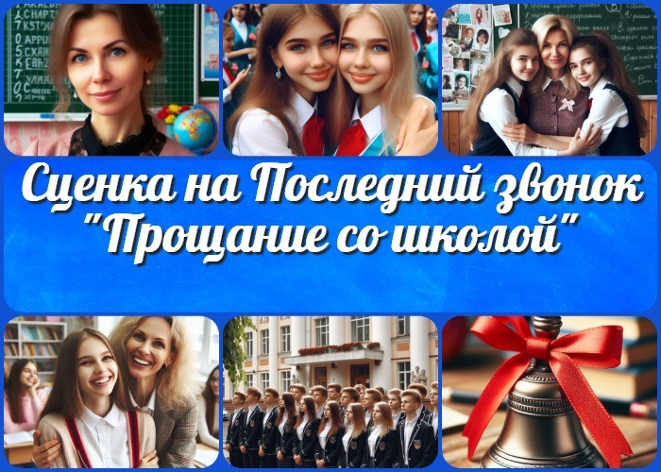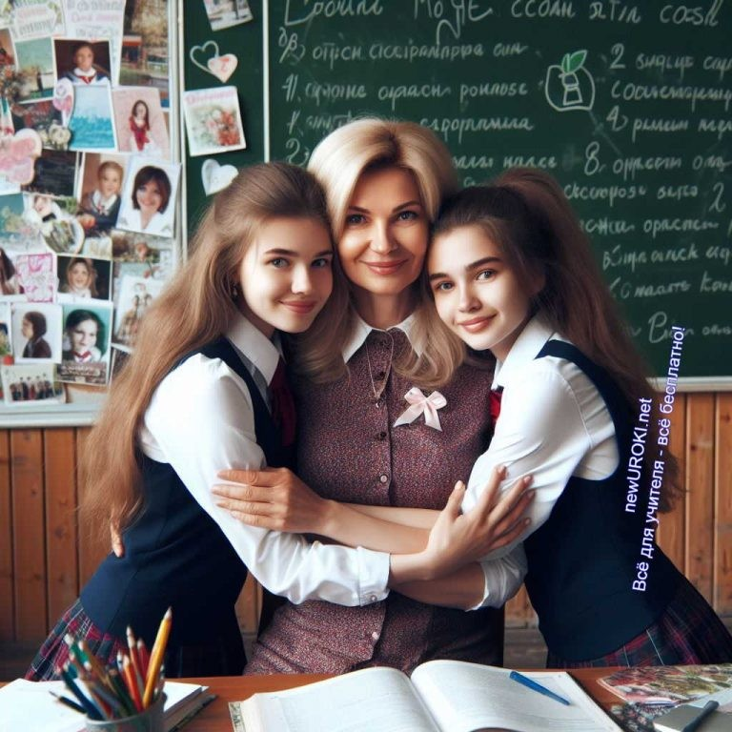

Прощание со школой — сценка на Последний звонок

Иллюстративное фото / newUROKI.net

(Открывается занавес школьной сцены. Звучит интригующая музыка и закадровый голос читает текст:)

 В самый обыденный день, когда школьные звонки звучат столь же обыденно, как и каждый раз, скрывается таинственная
история. История о том, как педагоги сталкиваются с самым эмоциональным моментом в школьной жизни — прощанием с выпускниками. Но что происходит за кулисами этого прощания? Давайте заглянем в интересный мир их внутренних переживаний, ощущений и мнений, которые могут оказаться неожиданными и захватывающими. Представьте, что школьная рутина обретает новые оттенки, когда роль «прощающихся» принимают на себя сами педагоги. Давайте окунемся в эту необычную историю, где скрытые эмоции раскрываются настоящими героями школьных будней.

Весёлая сценка о том, как «правильно» учителям нужно прощаться с выпускниками.
(На сцене появляется группа детей, имитирующих учителей — в очках, с указками, со школьными журналами и тетрадками)

- учитель: Уважаемые коллеги, завтра Последний звонок в нашей школе. И нам нужно будет попрощаться с нашими выпускниками. Давайте обдумаем, как мы это будем делать?!

- учитель: (вскидывает руки вверх с криком) Слава Богу!

- учитель: (пританцовывая) Ну наконец-то! Ура-ура-ура!!!

- учитель: Стоп, стоп, стоп! Ну нельзя же так, честное слово! Нужно как-то красиво попрощаться, отрепетировать все. Давайте так: вот вы (показывает) — будете учителями, а вы (показывает на другую группу) — будете выпускниками. А теперь прощайтесь!

- учитель: Ну это, пока. Если будете в наших краях, то это, заходите, если чё!

- учитель: И вот это прощание??? И это все???

- учитель: Ну да! А чего ещё нужно?

- учитель: Это никуда не годится! Ну нельзя же так! Они же для нас, как родные, столько лет уже в нашей школе. А сегодня — они уйдут. Навсегда. Вы это понимаете?

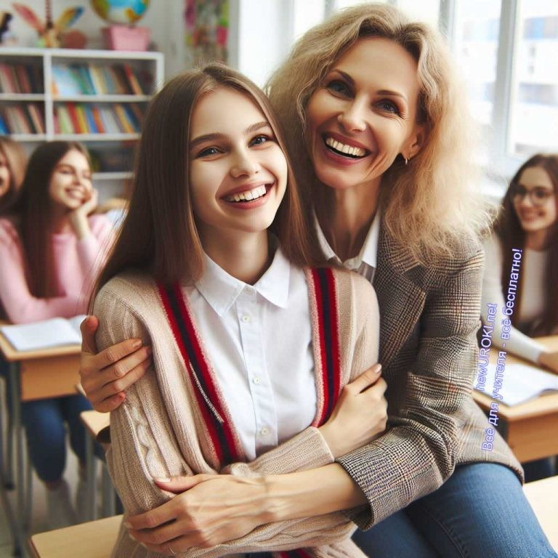Вы представьте, что это Ваши родные дети? Представили? Давайте ещё раз!

Стоит прочесть также: Слова благодарности выпускницы

- учитель: (театрально заламывая руки) Ой да горенько-то какое!

- учитель: (падая на колени) Ой печаль-печалюшка то!

- учитель: На кого же вы нас оставляете? Жить то теперь мы как будем?

- учитель: Мы же вас родненьких ещё не доучили-то. Глаголы ещё не закончили

2 учитель: И тангенс с косинусом ещё не повторили. Ой горюшко-горе, то какое.

- учитель: Стоп!!! Стоп!!! Да вы что вытворяете??? Что же вы из этого трагедию-то сделали? Ведь каждый год-то уходят. Нельзя же так драматизировать! Так, ещё раз прощайтесь, но уже веселее, радостнее что ли !?!

Иллюстративное фото / newUROKI.net

- учитель: (показывая рукой на выпускника) Это ты то выпускник? Чё, серьёзно?! (Смеётся). Да тебя ещё года на три в школе оставить нужно. Ты же теорему косинусов и ту не знаешь!?!

- учитель: (показывая рукой на выпускницу) Не…ну ты погляди (по слогам) — вы-пуск- ни-ца… Ха-ха-ха… Пуговицы пришивать не умеет, гладить — тоже, и сочинение по
«Войне и миру» не написала. Тоже мне — выпускница!!!

- учитель: Немедленно прекратите! Хватит! Это даже не цирк, это балаган какой-то! Заново все. Это никуда не годится! Вот вы скажите, что самое главное в нашей школе?

А? Любовь к детям! Вот что! Покажите, что вы любите своих выпускников! Давайте, начинаем!

- учитель: (поворачивается в сторону выпускников) Ой, а кто это такой красивенький? А что это за деточка? Ну подойди сюда, моя лапочка!

- учитель: (в сторону выпускников) Ах ты цыпочка моя крошечная, козявочка моя букашечная, сейчас мы с тобой биологишку повторим, солнце ты ясное!

1 учитель: ПРЕКРАТИТЕ! Я не знаю, что с вами делать. Не помогают даже репетиции. Будь что будет. Обойдёмся без репетиций. (оборачивается в зал, произносит с чувством, душевно и отчётливо) Пусть все будет по-настоящему: идут слезы и искрятся улыбки, будет любовь и горечь расставания, радость праздника и печаль Последнего школьного звонка!!! Вот именно это и есть настоящий ПОСЛЕДНИЙ ЗВОНОК!!!

Стоит прочесть также: Слова благодарности выпускников

Иллюстративное фото / newUROKI.net

(Звучит красивая музыка на фоне которой раздаётся Последний звонок)

 0 НРАВИТСЯ

 0 НЕ НРАВИТСЯ

50% Нравится
Или
50% Не нравится

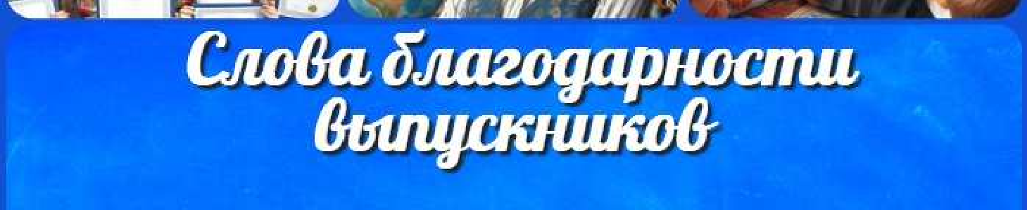Скачали? Сделайте добро в один клик! Поделитесь образованием с друзьями! Расскажите о нас!
ПОХОЖИЕ УРОКИ

− Слова ассоциации (тезаурус) к уроку: линейка, зрелость, детство, альбом, память, пародия, постановка, репетиция, эпизод, смешная, весёлая

 При использовании этого материала в Интернете (сайты, соц.сети, группы и т.д.) требуется обязательная прямая ссылка на сайт newUROKI.net. Читайте "Условия использования материалов сайта"

Слова благодарности выпускников

Автор Глеб Беломедведев

Глеб Беломедведев - постоянный автор и эксперт newUROKI.net, чья биография олицетворяет трудолюбие, настойчивость в достижении целей и экспертность. Он обладает высшим образованием и имеет более 5 лет опыта преподавания в школе. В течение последних 18 лет он также успешно работает в ИТ-секторе. Глеб владеет уникальными навыками написания авторских конспектов уроков, составления сценариев школьных праздников, разработки мероприятий и создания классных часов в школе. Его талант и энтузиазм делают его неотъемлемой частью команды и надежным источником вдохновения для других.

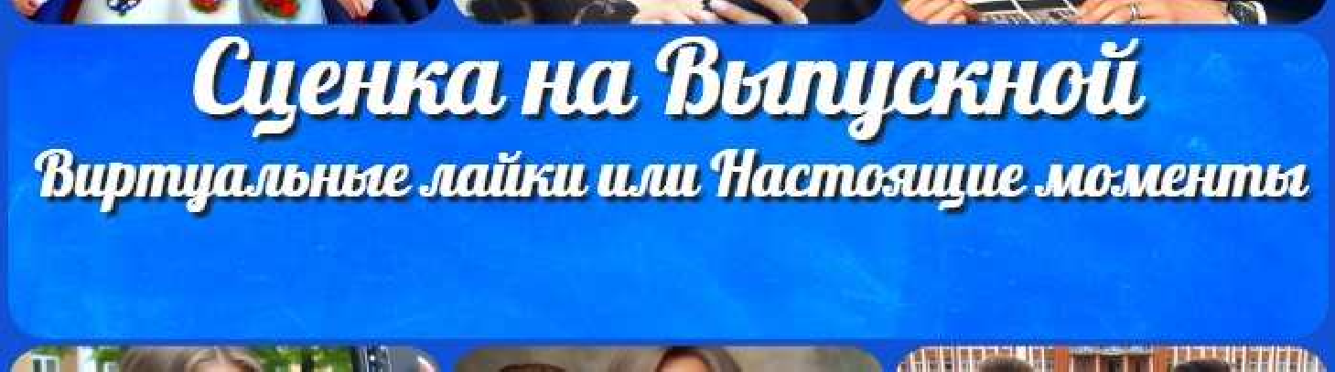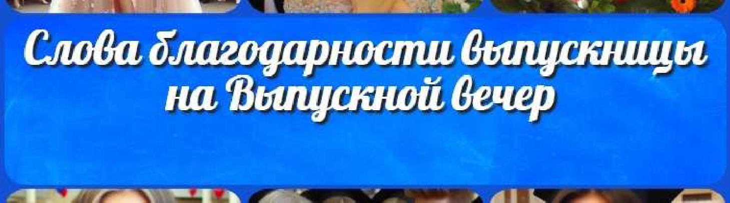Слова благодарности выпускников

Конспекты уроков для учителя Алгебра
Английский язык

Астрономия 10 класс
КОНСПЕКТЫ УРОКОВ

Виртуальные лайки vs. Настоящие моменты — сценка на Выпускной

Слова благодарности выпускницы

Найти
ПОИСК

Библиотека

Биология 5 класс
География 5 класс
- класс

- класс

- класс

- класс

- класс Геометрия
Директору и завучу школы Должностные инструкции
ИЗО

Информатика История
Классный руководитель 5 класс
- класс

- класс

- класс

- класс

- класс

- класс Профориентационные уроки
Математика

Музыка

Начальная школа ОБЗР
Обществознание Право Психология
Русская литература

Русский язык Технология (Труды) Физика Физкультура
Химия Экология Экономика
Копилка учителя

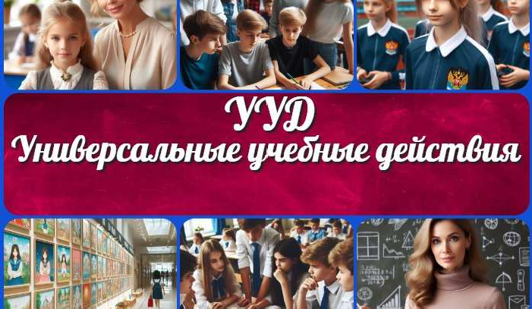Сценарии школьных праздников
ИНТЕРЕСНЫЕ КОНСПЕКТЫ УРОКОВ
Прощание со школой —
сценка на Последний…
Универсальные учебные действия

Характеристики учеников 9 класса
Характеристики учеников 1 класса

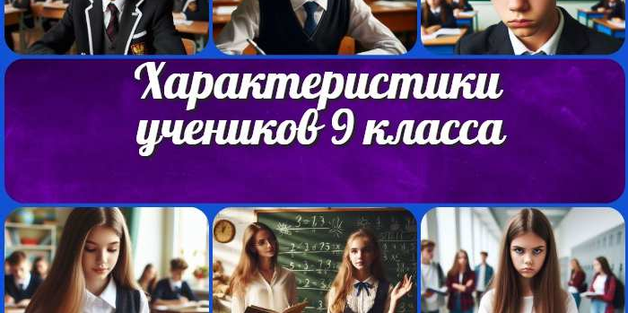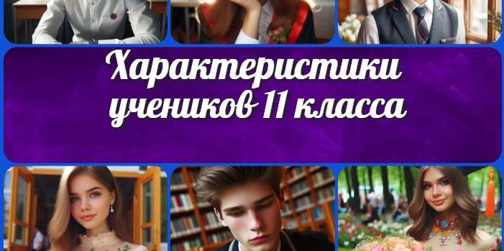Новые УРОКИ
Новый сайт от проекта UROKI.NET. Конспекты уроков, классные часы, сценарии школьных праздников. Всё для учителя - всё бесплатно!

Главная О сайте Политика конфиденциальности Условия использования материалов сайта

Добро пожаловать на сайт "Новые уроки" - newUROKI.net, специально созданный для вас, уважаемые учителя, преподаватели, классные руководители, завучи и директора школ! Наш лозунг "Всё для учителя - всё бесплатно!" остается неизменным почти 20 лет! Добавляйте в закладки наш сайт и получите доступ к методической библиотеке конспектов уроков, классных часов, сценариев школьных праздников, разработок, планирования по ФГОС, технологических карт и презентаций. Вместе мы сделаем вашу работу еще более интересной и успешной! Дата открытия: 13.06.2023

